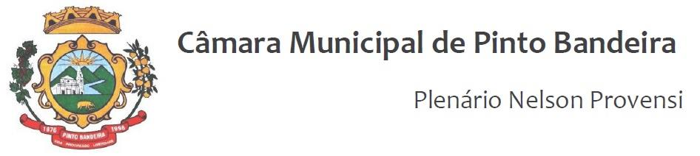

Pinto Bandeira, 04 de outubro de 2022.

**Organiza a pauta da Ordem do Dia para a Sessão Ordinária do dia 04 de outubro de 2022.**

A Presidente da Câmara de Vereadores de Pinto Bandeira, Vereadora Crislei Balestrin Fachin, torna público que a pauta da Ordem do Dia para a Sessão Ordinária do dia 04 de outubro de 2022, com início às 20h, consta o seguinte:

1 De origem Executiva:

**Projeto de Lei n° 41/2022-** que “Acrescenta dispositivo na Lei Municipal n° 118, de 21 de agosto de 2014, que trata do Estatuto dos Serviços Municipais de Pinto Bandeira.”

2 De origem Legislativa:

**Indicação n° 13/2022-** que “Solicita ao Poder Executivo por meio da Secretaria Municipal competente para que construa paradas de ônibus escolares em diversos pontos do Município.”

**- ATA Nº 233 REFERENTE À 14ª SESSÃO ORDINÁRIA DA QUARTA LEGISLATURA DA CÂMARA DE VEREADORES DO MUNICÍPIO DE PINTO BANDEIRA.**

Gabinete da Presidência da Câmara Municipal de Vereadores de Pinto Bandeira, aos quatro dias do mês de outubro de dois mil e vinte e dois.

Ver. Crislei Balestrin Fachin

Presidente da Câmara